Puliti, sicuri, rilevabili: nuovi polimeri igus per il contatto con gli alimenti
Per alcuni suoi cuscinetti e snodi sferici, lo specialista in motion plastics impiega materiali rilevabili sia visivamente che magneticamente

Resistenza ai liquidi, agli agenti chimici e alla corrosione e assenza di lubrificazione: ecco le caratteristiche che devono avere i componenti delle macchine del settore alimentare. igus ha sviluppato due nuovi materiali rilevabili per permettere agli utenti di individuare velocemente eventuali frammenti di un componente danneggiato all'interno di un impianto: i cuscinetti e gli snodi sferici realizzati in iglidur FC180 e in igumid FC vengono rilevati nelle inspezioni visive e al metaldetector. I materiali sono conformi FDA e soddisfano i requisiti del regolamento UE10/2011. Possono così essere utilizzati nelle macchine e negli impianti del settore alimentare.

Nella produzione di imballaggi alimentari, è fondamentale poter rilevare la presenza di eventuali frammenti da rottura per garantire la qualità del prodotto e impedire contaminazioni. Così, igus ha sviluppato un nuovo materiale per i suoi cuscinetti del settore alimentare: l'iglidur FC 180 è stato progettato appositamente per il contatto con gli alimenti (FC sta per "Food Contact"). Grazie al suo colore blu, questo nuovo materiale sarà facilmente identificabile da una semplice ispezione visiva e - grazie all'aggiunta di speciali additivi idonei e conformi per l'impiego nel settore alimentare - potranno anche essere rilevati al metaldetector. Sarà così possibile - in caso di fermo macchina - trovare e rimuovere dalla linea di produzione eventuali residui o frammenti da rottura, garantire la purezza del prodotto finale ed evitare gli ingenti costi che comportano generalmente i ritiri dal commercio. Il nuovo materiale è conforme FDA e UE 10/2011 e, quindi, può essere utilizzato a diretto contatto con gli alimenti. "I valori ridotti di assorbimento di umidità e l'assenza di lubrificazione sono ulteriori criteri che fanno di questo nuovo materiale una soluzione perfettamente idonea per applicazioni nel settore dell'imballaggio, nell'industria alimentare e delle bevande", spiega Lars Braun, responsabile Food & Beverage in igus GmbH.

Nemmeno gli snodi sferici igubal scappano al metaldetector
Anche per i suoi supporti autoallineanti igubal, lo specialista in motion plastics utilizza un nuovo materiale rilevabile. Con una speciale combinazione di alloggiamenti in igumid FC e di calotte in iglidur FC180, anche i supporti autoallineanti igubal sono idonei per il contatto diretto con gli alimenti. Sesotec GmbH, azienda specializzata nella produzione di sistemi per il rilevamento tramite metaldetector per il settore alimentare, conferma le caratteristiche e la funzionalità di questi materiali. Passando il rilevatore di metalli INTUITY su un nastro trasportatore è possibile identificare frammenti anche piccolissimi (0,0139 g per iglidur FC180 e 0,0157 g per igumid FC). Grazie all'impiego di questi materiali tribo-ottimizzati, i nuovi cuscinetti - oltre ad avere capacità ammortizzanti - sono anche resistenti alla corrosione e agli agenti chimici e possono quindi sopportare il lavaggio con acqua e detergenti. I produttori (e gli utilizzatori) di impianti per il settore alimentare possono dotare le loro macchine di cuscinetti igus andando a scegliere da un'ampia selezione di possibili soluzioni; e risparmieranno. Perché i cuscinetti in plastica - essendo esenti da lubrificazione e da manutenzione - risultano decisamente più economici rispetto ai cuscinetti in acciaio inossidabile che richiedono l'aggiunta di lubrificanti speciali, conformi per il settore alimentare.

Didascalia:

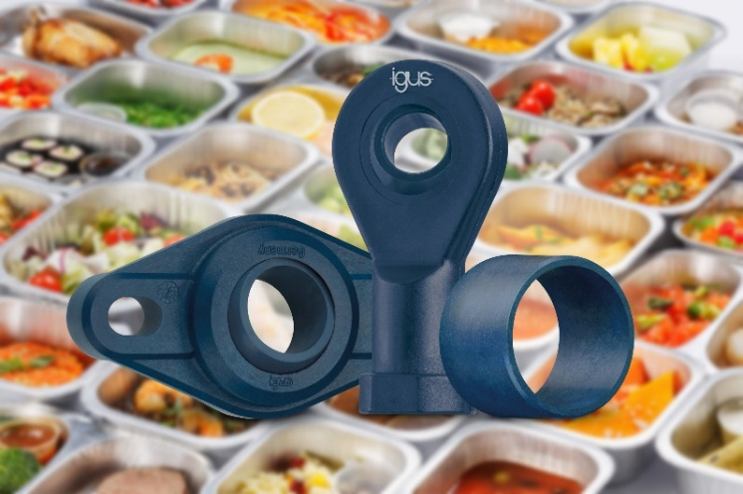
Foto P3519-1
Conformi per gli alimenti, esenti da lubrificazione e rilevabili: iglidur FC180 e igumid FC, due nuovi materiali per cuscinetti e snodi sferici. (Fonte: igus GmbH)

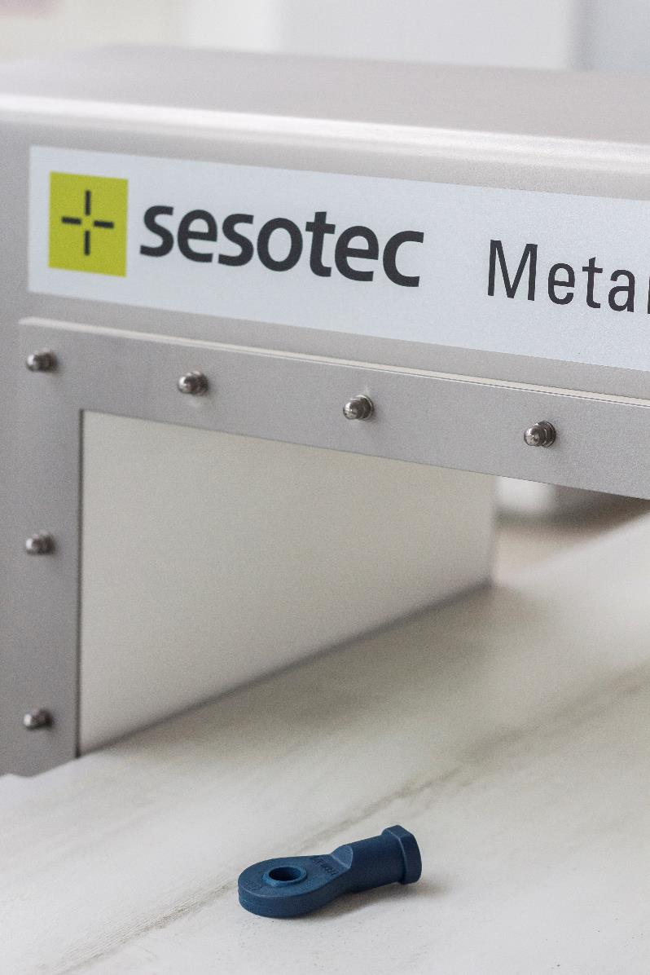
Foto PM3519-2
Nei rilevatori di metalli di Sesotec GmbH, grazie ai nuovi materiali rilevabili di igus si possono individuare frammenti di meno di 0,02 g. (Fonte: igus GmbH)

Relazioni Stampa igus GmbH (Germania)  Oliver Cyrus  Head of PR and Advertising  Anja Görtz-Olscher  PR and Advertising  igus® GmbH  Spicher Str. 1a  51147 Cologne  Tel. 0 22 03 / 96 49-459 or -7153  Fax 0 22 03 / 96 49-631  ocyrus@igus.net  agoertz@igus.net  www.igus.de/presse  Relazioni Stampa igus Srl (Italia)  Marie Olyve  Marketing & Communication Dept.  igus® S.r.l. con socio unico  via delle rvedine, 4  23899 Robbiate (LC)  Tel. +39 039 5906 266  molyve@igus.net  www.igus.it/press | INFORMAZIONI SU IGUS:  igus GmbH è leader mondiale nella produzione di sistemi per catene portacavi e di cuscinetti in polimero. Impresa a conduzione familiare con sede a Colonia (Germania), igus ha filiali in 35 paesi e conta circa 4.150 dipendenti in tutto il mondo. igus produce “motion plastics”, ovvero componenti plastici per l’automazione, che hanno generato nel 2018 un fatturato di 748 milioni di euro. Igus gestisce i più grandi laboratori di test del settore per poter offrire soluzioni e prodotti innovativi, sviluppati in base alle esigenze del cliente.  I termini "igus", “Apiro”, "chainflex", "CFRIP", "conprotect", "CTD", "drylin", "dry-tech", "dryspin", "easy chain", "e-chain", "e-chain systems", "e-ketten", "e-kettensysteme", "e-skin", "flizz", “ibow”, “igear”, "iglidur", "igubal", “kineKIT”, "manus", "motion plastics", "pikchain", "plastics for longer life", "readychain", "readycable", “ReBeL”, "speedigus", "triflex", "robolink", e "xiros" sono marchi protetti ai sensi delle leggi vigenti sui marchi di fabbrica nella Repubblica Federale Tedesca e in altri paesi, ove applicabile.

